FACTURES (Partie 2)
TP info sur tableur

Objectif : Utilisation du tableur pour automatiser les calculs de réductions dans les factures.

Etape 1 :

L’organisateur d’un camp de vacances effectue une commande de fruits et légumes.
1) Dans une feuille de calcul, reproduire le tableau ci-dessous :

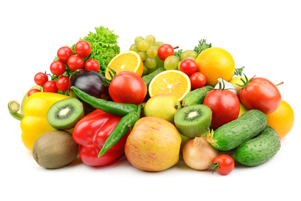
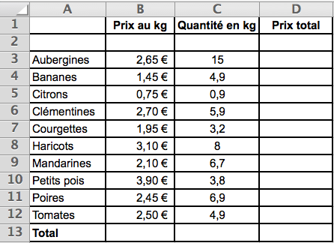

2) a) Compléter la colonne D du tableau à l’aide de formules de calcul adaptées.
b) Noter sur la copie à rendre les formules saisies dans les cellules D3 et D13.
c) Noter le prix total à payer.

Etape 2 :

1) Effectuer les modifications suivantes dans le tableau :
- Le prix des citrons passe de 0,75 € à 0,65 € le kg.
- On ajoute 0,85 kg de tomates à la commande.
- On ajoute 8 barquettes de fraises à 3,20 € la barquette.
2) Noter le prix total à payer.
Etape 3 :

Le commerçant accorde une réduction de 8% sur les légumes et de 5% sur les fruits.
1) Dans la colonne E, calculer les prix de chaque fruit et légume après réduction.
2) a) Noter la formule saisie dans la cellule E3.
b) Noter le prix total à payer.

Etape 4 :

Vous organisez la réception d’un mariage et vous êtes amené à effectuer une commande dans une boucherie-charcuterie.
Dans une nouvelle feuille de calcul, concevoir une facture d’au moins 13 produits différents pour lesquels le commerçant accorde une réduction de 5% sur la boucherie et de 7% sur la charcuterie.
Imprimer et coller cette facture sur la copie.
Hors du cadre de la classe, aucune reproduction, même partielle, autres que celles prévues à l'article L 122-5 du code de la propriété intellectuelle, ne peut être faite de ce site sans l'autorisation expresse de l'auteur.
www.maths-et-tiques.fr/index.php/mentions-legales

